**Anexa A.8**

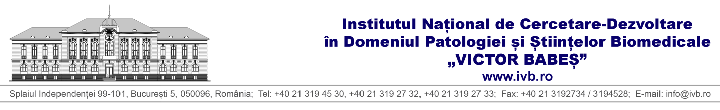

**LABORATOR: BIOLOGIE CELULARĂ NEUROŞTIINŢE ŞI MIOLOGIE EXPERIMENTALĂ**

**POSTUL: Asistent de cercetare, doctorand poziţia nr____________**

**Comisia de Specialitate nr:_____________**

**Domeniul arondat: medicină**

**DOSAR DE CONCURS**

**Candidat:**

***Telefon:___________________***